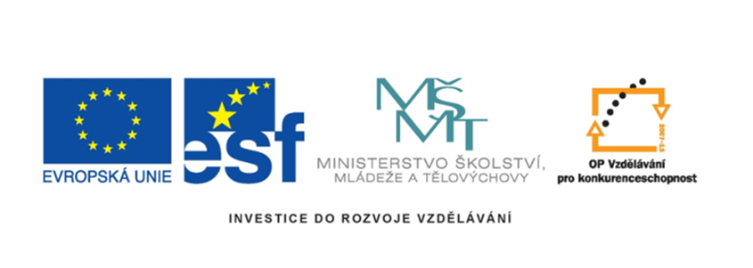
Název projektu: šablony Špičák
Číslo projektu: CZ.1.07/1.4.00/21.2735
Šablona: III/2
Autor výukového materiálu: Mgr. Iveta Honzejková
Výukový materiál vytvořen: 13.3.2012
Výukový materiál je určen: 2. Ročník
Člověk a jeho svět
32_191_rodokmen_50

Anotace: Pracovní list je vytvořen pro žáky druhých tříd a je zaměřen na rodokmen a rodinu.
Autor: Mgr. Iveta Honzejková
Jazyk: Čeština
Očekávaný výstup: Základní znalosti o rodině.
Speciální vzdělávací potřeby: Žádné
Klíčová slova: Rodokmen, rodina.
Druh učebního materiálu: Pracovní list
Druh interaktivity: Aktivita
Cílová skupina: Žák
Stupeň a typ vzdělávání : Základní vzdělávání – první stupeň – první období
Typická věková skupina : 7-8 let
Celková velikost: 141 kB

Použité zdroje:
Vlastní kresba stromu

Zapiš členy své rodiny do stromu života a domaluj stromu listy
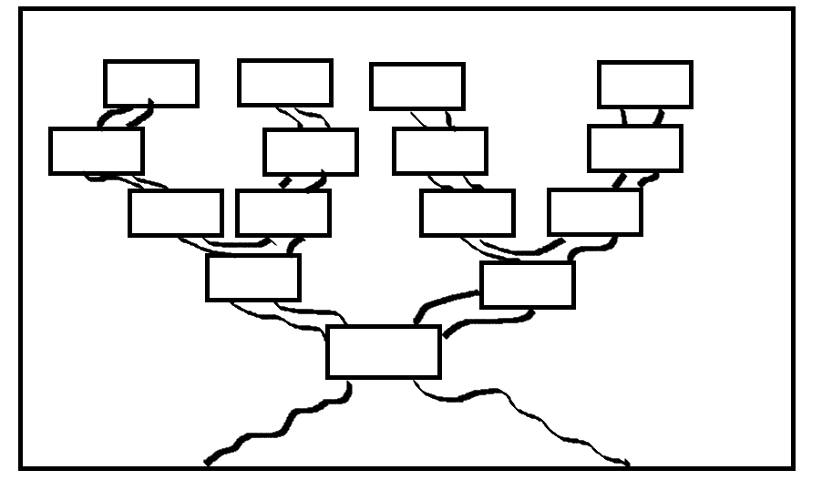

A toto je moje rodina, nakresli obrázek své rodiny

